国民の反対を押し切り、10％へ消費税大増税。一方、社会保障はバッサリ切り捨てるなど、とんでもありません。消費税増税はそもそも公約違反。
消費税増税の前にある総選挙と参議院選挙で、民主・自民・公明３党など増税勢力に厳しい審判をくだし、増税を中止する国会をつくりましょう。
フランスでは、増税に反対する大統領が選挙で勝利し、付加価値税の大増税を撤回させました。そして、富裕層への増税を打ち出して財政を立て直そうとしています。
解散総選挙で審判を！

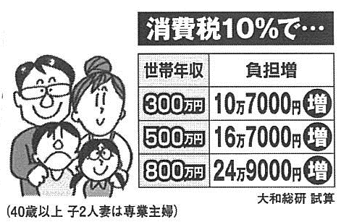
消費税増税は、財政再建どころか日本を壊す
10％に増税しても国の税収は増えません。増税すれば大不況になるのは1997年の税率5％への引き上げ時に実証済みです。
年収500万円の40歳以上の4人家族なら、消費税増税だけで16万7,600円、社会保障の負担増を含め31万4,400円の負担増と試算されています (大和総研・右表)。
所得の低い人ほど負担が重い、天下の悪税・消費税はもってのほか。力を合わせて消費税大増税を中止させましょう。

消費税は無駄な公共事業に使われる!?
東日本大震災の復興予算が、被災地再生に使われず、沖縄の国道整備や原子力関連研究費に「流用」されていたことが大問題になっています。
消費税増税も無駄な大型公共事業に使われる「抜け道」があります。
「消費税収入を事前防災及び減災等に資する分野に資金を重点的に配分する」（付則１８条２項）。「社会保障のために消費税増税が必要」としてきた政府の言い分は、まったく破たんしています。
増税ストップは法律にも明記
「でも、消費税増税は、国会できまったことでしょう」という声もききます。しかし、消費税増税法には、経済状況によっては「施行の停止を含め所要の措置を講じる」（付則18条3項）と書いてあります。増税の実施の中止は法律上も可能です。ストップさせる国会をつくるために、力をあわせましょう。



